Приложение 1
Тема: «Деление десятичных дробей на натуральное число»
Тип урока | Изучение и первичное закрепление новых знаний и способов действий
Цели деятельности  учителя | Главная дидактическая цель: отработать навыки деления десятичной дроби на натуральное число, деления десятичных дробей на 10, 100, 1000 и т. д.; способствовать развитию математической речи, оперативной памяти, произвольного внимания, наглядно-действенного мышления; воспитывать культуру поведения при фронтальной работе, индивидуальной работе.  Формировать УУД:  Личностные: способность к самооценке на основе критерия успешности учебной деятельности.  Регулятивные: умения определять и формулировать цель на уроке с помощью учителя; проговаривать последовательность действий на уроке; работать по коллективно составленному плану; оценивать правильность выполнения действия на уровне адекватной ретроспективной оценки. Планировать свое действие в соответствии с поставленной задачей; вносить необходимые коррективы в действие после его завершения на основе его оценки и учета характера сделанных ошибок; высказывать свое предположение. Самооценка – способность осознать то, что уже усвоено, и то, что еще нужно усвоить, способность осознать уровень усвоения.  Коммуникативные: умения оформлять свои мысли в устной форме; слушать и понимать речь других; совместно договариваться о правилах поведения и общения в школе и следовать им.  Познавательные: умения ориентироваться в своей системе знаний, отличать новое от уже известного с помощью учителя; добывать новые знания; находить ответы на вопросы, используя учебник, свой жизненный опыт и информацию, полученную на уроке.
Планируемые  образовательные  результаты | Предметные: уметь делить десятичную дробь на натуральное число, на 10, 100, 1000 и т. д.; применять правило деления десятичной дроби на натуральное число при решении упражнений, закрепить правила деления десятичных дробей на натуральные числа  Личностные: уметь осуществлять самооценку на основе критерия успешности учебной деятельности; ориентироваться на успех в учебной деятельности.  Метапредметные: регулятивные – уметь определять и формулировать цель на уроке с помощью учителя; проговаривать последовательность действий на уроке; работать по коллективно составленному плану; оценивать правильность выполнения действия. Планировать свое действие в соответствии с поставленной задачей; вносить необходимые коррективы в действие после его завершения на основе его оценки и учета сделанных ошибок; высказывать свое предположение. Коммуникативные - уметь оформлять свои мысли в устной форме; слушать и понимать речь других; совместно договариваться о правилах поведения и общения в школе и следовать им.  Познавательные - уметь ориентироваться в своей системе знаний, отличать новое знание от уже известного с помощью учителя; добывать новые знания; находить ответы на вопросы, используя учебник, свой жизненный опыт и информацию, полученную на уроке.
Основные понятия | Делимое, делитель, частное, правила деления
Ресурсы | Н.Я. Виленкин, В.И. Жохов, А.С. Чесноков, С.И. Шварцбурд, учебник для 5 класса общеобразовательных учреждений – М.: Мнемозина, 2012.  А.С. Чесноков, К.И. Нешков / Дидактические материалы по математике для 5 класса. Пособие для учащихся общеобразовательных учреждений – М.: Классикс Стиль, 2012.
Организация  пространства | Фронтальная, индивидуальная, коллективная работа.
Технологическая карта урока
Этапы урока | Задачи этапа | Деятельность учителя | Деятельность обучающихся | УУД
1-2. Организационный момент, мотивация урока. | Создать благоприятный психологический настрой на работу | Приветствие, проверка подготовленности к учебному занятию, организация внимания детей.  Дети, вам тепло? (Да!)  В классе светло? (Да!)  Прозвенел уже звонок? (Да!)  Уже закончился урок? (Нет!)  Только начался урок? (Да!)  Хотите учиться? (Да!)  Значит можно всем садиться!  Поэт Р.Сеф написал такие строчки:  Кто ничего не изучает,  Тот ничего не замечает.  Кто ничего не замечает  Тот вечно хнычет и скучает.  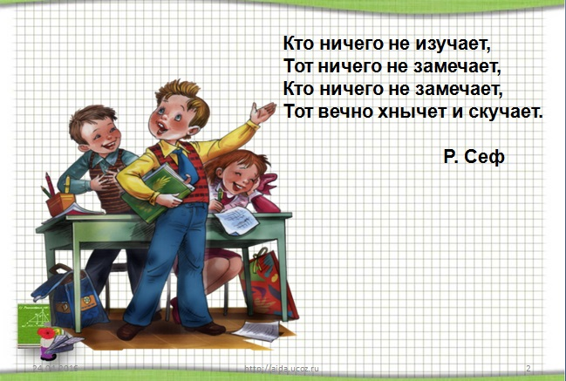 | Включаются в деловой ритм урока. | Личностные: самоопределение.  Регулятивные: целеполагание.  Коммуникативные: планирование учебного сотрудничества с учителем и сверстниками.
2. Актуализация и фиксирование индивидуального затруднения в пробном учебном действии. | Актуализация опорных знаний и способов действий. | Проверка д/з, раздача новых тетрадок.  1 Умение мыслить вам поможет выяснить, что же на уроке будет самым главным. А сделать это вы сможете, если правильно решите примеры и ответы вставите в таблицу, таблицы на слайде (слайд 2)  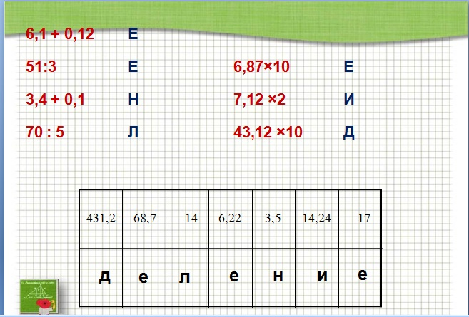  Молодцы! Какие правила вы использовали при решении этих примеров? Какое слово у вас получилось? Как вы думаете почему это слово на нашем уроке будет главным? Правильно, наверное сегодня на уроке мы будем делить.  Давайте повторим правила, которые вы использовали и еще раз их закрепим.  А еще у меня для вас есть одно задание, выполняя которое я допустила ошибки, поможете мне их найти?  3 км 15 м = 3,15 м  18 ц 2 кг = 18. 2 ц  3 ч 15 мин = 3, 15 ч  15 см 2 мм = 15,2 мм  33 т 158 кг = 331.58 т  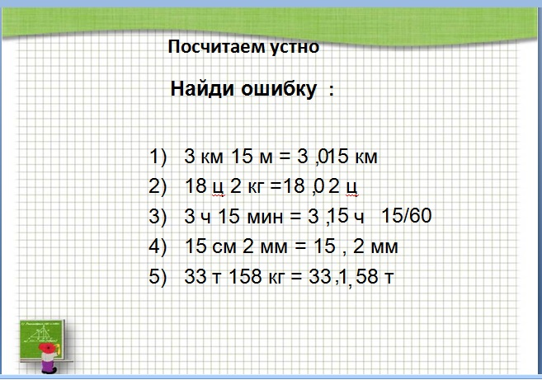  2.Давайте повторим правило деления десятичной дроби на разрядную единицу. | Сложение, умножение, вычитание десятичных дробей.  -Потому что мы еще не умеем делить дроби.  (повторяют правила) | Коммуникативные: планирование учебного сотрудничества с учителем и сверстником.  Познавательные: логические- анализ объектов с целью выделения признаков.
3.Целеполагание и мотивация | Обеспечение мотивации учения детьми, принятие ими целей урока. | 3. Три соседа мужика  (Федор, Яков и Лука),  Чтоб всегда красиво жить  Стали дом свой мастерить!  Но Лука вдруг говорит:  Надо полки смастерить!  Вот доска у нас такая  И длина ведь небольшая!  Полочки всего четыре,  Сделать равными друзья!  Допускать обид нельзя.  Можно ль это сделать им?  И смекни путем каким?  Давайте поможем Федору, Якову и Луке.  Доски у нас нет, а вот веревку такой же длины на урок я принесла.  Длина доски равна длине веревки 1,28 м .  Как сделать четыре равные полочки?  А теперь давайте математическим действием опишем то, что мы сделали.  - Какова длина веревки?  - А в виде чего записано это число?  - Из чего состоит это число?  - А на какое число нужно поделить?  - А как называется это число? (работа происходит в форме – диалога).  Ребята, а мы умеем делить десятичную дробь на натуральное число?  Как думаете, какова тема нашего урока?  Какова цель урока? | Нужно сложить веревку в четыре раза, выполняют практическую работу  1,28 м  В виде десятичной дроби.  Из целой и дробной части  На натуральное  Нет  Деление десятичной дроби на натуральное число.  Научиться выполнять деление десятичной дроби на натуральное число.  Меньше. | Регулятивные: целеполагание.  Коммуникативные: постановка вопросов.  Познавательные: самостоятельное выделение-формулирование познавательной цели; логические - формулирование проблемы.
4. Усвоение новых знаний и способов усвоения | Обеспечение восприятия, осмысления и первичного запоминания детьми изученной темы: площади прямоугольника | -Итак как называется тема нашего урока?  Записываем в тетрадь тему урока.  Мы делили натуральное число на натуральное, теперь давайте попробуем записать деление десятичной дроби на натуральное число столбиком.(записано на доске)  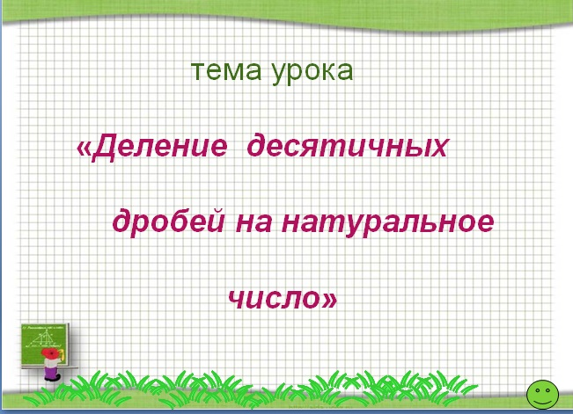  Проблема:  -Как вы думаете, почему в частном в разряде целых получился о, почему в разряде десятых получили 3?  Давайте попробуем сами вывести правило деления десятичной дроби на натуральное число.  -сначала делим целую или дробную часть числа?  Когда разделим целую часть, что нужно не забыть?  Повторяют еще раз ( слайд 5)  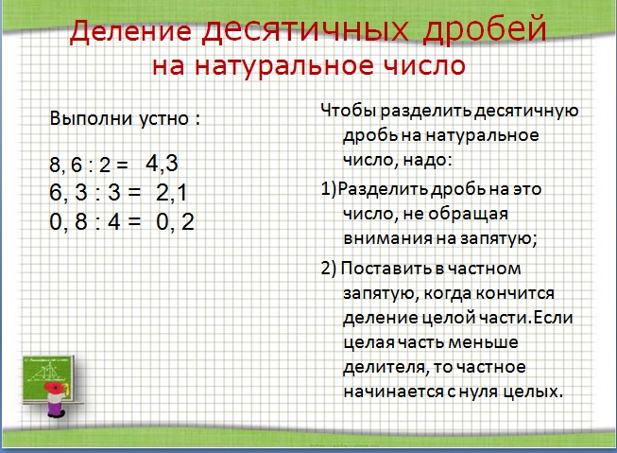  Солнце всходит,  Скрылась ночь,  Запятая встать не прочь,  Целую разделишь часть-  Запятой не дай пропасть.  Ставь ее и часть потом  Дробную дели с трудом. | Тема урока: Деление десятичной дроби на натуральное число.  Потому что 1 на 4 не делиться.  Потому что 13 разделить на 4, нужно брать по 3  Делим целую  Нужно в частном поставить запятую | Коммуникативные: постановка вопросов, инициативное сотрудничество.  Познавательные: самостоятельное выделение-формулирование познавательной цели; логические- формулирование проблемы, решение проблемы, построение логической цепи рассуждений; доказательство.  Регулятивные: планирование, прогнозирование.
5.Первичное закрепление | Установление правильности и осознанности изучения темы.  Выявление пробелов первичного осмысления изученного материала, коррекция выявленных пробелов, обеспечение закрепления в памяти детей знаний и способов действий, которые им необходимы для самостоятельной работы по новому материалу. | Выполняют деление примеров записанных на доске устно по очереди все вместе  Выполняют деление примеров со взаимопроверкой, примеры на слайде  Физкультминутка.  Мы устали чуточку,  Отдохнем минуточку.  Поворот, наклон, прыжок,  Улыбнись, давай, дружок.  Еще попрыгай: раз, два, три!  На соседа посмотри,  Руки вверх и тут же вниз  И за парту вновь садись.  Стали мы теперь бодрее,  Будем думать мы быстрее | Один у доски, остальные самостоятельно в тетради, а затем сравниваютя результаты. | Регулятивные: контроль, оценка, коррекция.  Познавательные: умение структуризировать знания, выбор наиболее эффективных способов решения задач, рефлексия способов и условий действия.  Коммуникативные: управление поведением партнера, контроль, коррекция, оценка действий партнера.
6. Организация первичного контроля, отработка навыка. | Выявление качества и уровня усвоения знаний и способов действий, а также выявление недостатков в знаниях и способах действий, установление причин выявленных недостатков. | №2340 (а-в)  По очереди столбиком у доски  № 1343  -Весь путь прошел турист?  -что нужно узнать в задаче?  Что для этого нужно знать?  -сколько прошел турист в первый день?(можем найти?)  -что значит , прошел $\frac{3}{7}$?  Слайд: Из двух пунктов, расстояние между которыми равно 28,8 км, одновременно навстречу друг другу вышли два пешехода. Скорость первого пешехода равна 5,4 км в час, а скорость второго – 3.6 км в час. Через сколько часов пешеходы встретятся?  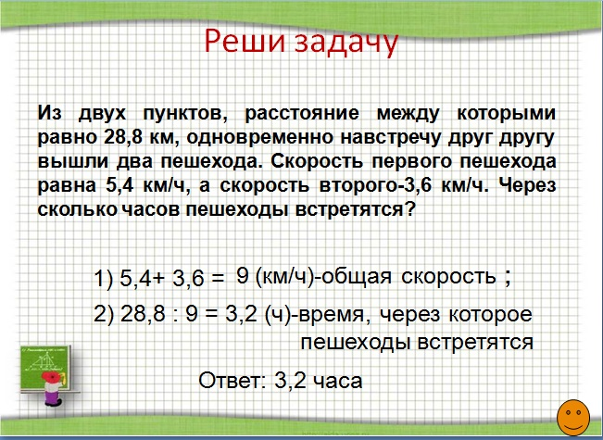  Можем ли мы сразу ответить на вопрос задачи?  Давайте нарисуем рисунок.  Что нужно знать что б ответить на вопрос задачи?  Что нужно для этого сделать. Как найти общую скорость?  Как найти время, зная расстояние и зная скорость?  (комментированная запись в тетрадь)  №1348 (а и б)- у доски по очереди  Найди площадь комнаты, если она имеет форму прямоугольника с длиной 15,2 м и шириной на 2,2 м меньше?  Как найти площадь прямоугольника?  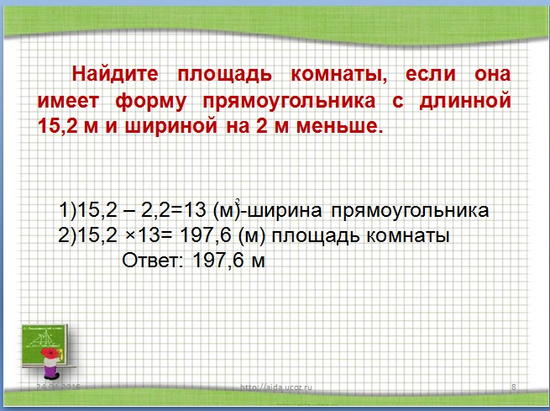  Можем ли мы ответить на вопрос задачи?  Как найти ширину?  Запиши решение задачи самостоятельно, затем просто проверяются ответы. | самостоятельное решение, после разбора  25,2:7×3=10,8 км- прошел в первый день  25,2-10,8 =14,4 км-прошел во второй день  Ответ: 14,4 км  Нет.  Общую скорость пешеходов  Сложить скорости обоих пешеходов.  Нужно расстояние разделить на время.  ( Решение. 1) 5,4 + 3,6 = 9 ( км в час) – общая скорость;  2) 28,8 : 9 = 3,2(ч) – время встречи пешеходов.  Ответ: 3,2 ч .)  ( Решение. 1)15,2-2,2=13 (м) –ширина комнаты;  2)15,2×13=197,2 (м${}^{2}$)–площадь леса.  Ответ: 197,2 м${}^{2}$). | Регулятивные: контроль, коррекция, выделение и осознание того, что уже усвоено и что еще подлежит усвоению, осознание качества и уровня усвоения;  Личностные: самоопределение.
7. Подведение итогов урока. | Дать качественную оценку работы класса и отдельных обучаемых | Давайте вспомним, чем мы занимались на уроке, какова тема нашего урока, какие цели мы ставили?  Как вы считаете выполнили мы эти цели или нет?  Вы молодцы, все работали очень хорошо, давайте вспомним правило деления десятичных дробей на натуральное число?  Чем еще мы занимались на уроке. |  | Регулятивные: оценка-осознание уровня и качества усвоения; контроль
8. Информация о домашнем задании | Обеспечение понимания детьми цели, содержания и способов выполнения домашнего задания. | П. 37 ( выучить правило)  № 1375 (1 столбик)  № 1379 (а и б)  № 1377  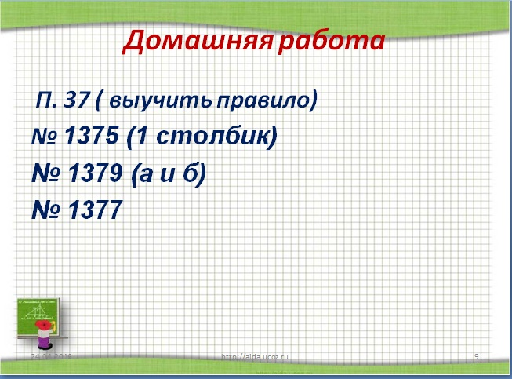
9. Рефлексия | Инициировать рефлексию детей по поводу психоэмоционального состояния, мотивации их собственной деятельности и взаимодействия с учителем и другими детьми в классе. | Если вы считаете, что поняли тему урока, то наклейте розовый листочек на прямоугольник.  Если вы считаете, что не достаточно усвоили материал, то наклейте голубой листочек.  Если вы считаете, что не поняли тему урока, то наклейте желтый листочек. А на шкале успеха во втором столбике поставте теперь оценки соответствующие своему настроению в конце урока.  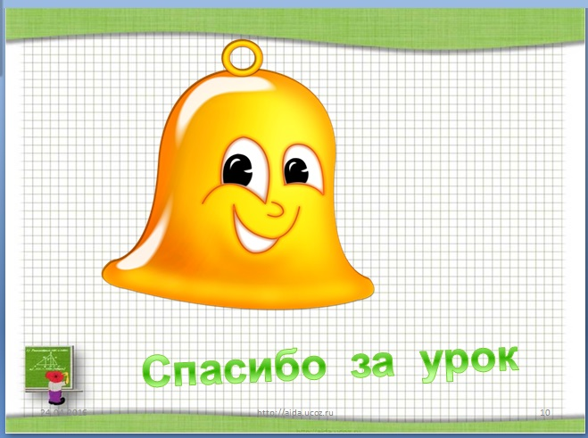 |  | Коммуникативные: умение с достаточной полнотой и точностью выражать свои мысли;  Познавательные: рефлексия.

